MINISTERUL EDUCAŢIEI, CERCETĂRII, TINERETULUI ŞI SPORTULUI
BISERICA CREŞTINĂ BAPTISTĂ „BETLEEM” HAŢEG

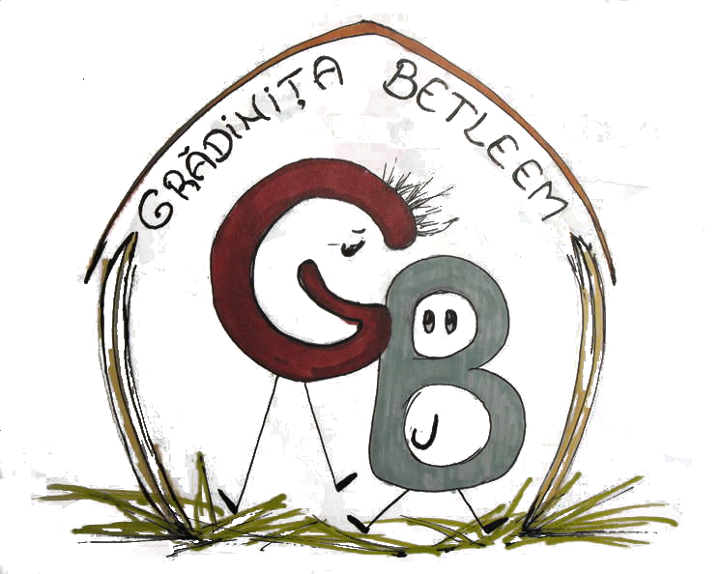 | GRĂDINIŢA CU P.N. „BETLEEM” HAŢEG  Haţeg, Str. Timişoarei, Nr. 26-28, cod poştal 335500,  Jud. Hunedoara, Tel/Fax 0354 88 19 79  e-mail: gradinitabetleem@gmail.com  WEB: betleem.org/gradinita

GRUPA MARE AVIZAT,
Educatoare: Tirea Sofica

Aprobat de C.A. în data de: 30.03.2016
Nr.57/11.04.2016 Aprobat de C.P. în data de : 21.03.2016

PROGRAMUL SĂPTĂMÂNII „SĂ ȘTII MAI MULTE, SĂ FII MAI BUN”
18-22 APRILIE 2016

Nr.crt. | Ziua  Data | Tema / Forma de realizare | Obiective urmărite | Responsabil | Participanți/  invitați | Evaluarea activității
1. | LUNI  (18.04.2016) | Activitate practic-gospodărească/Atelier gastronomic –  ”Micii bucătari”  (-activități gospodărești care generează sănătate și un stil de viață sănătos;  -activități practice de gastronomie distractivă) | -dezvoltarea deprinderilor de alimentație sănătoasă și a unui stil de viață sănătos;  -dezvoltarea capacității de aplicare a normelor igienico-sanitare; | Tirea Sofica | Părinții | - fotografii;  - meniurile realizate de preșcolari;
2. | MARŢI  (19.04.2016) | Activitate tehnico-științifică/”Informatică pentru cei mici” | -dezvoltarea abilităților de interacționare cu calculatorul prin folosirea de soft specializat pe nivel de vârstă preșcolară. | Tirea Sofica | Informatician  Terlea Alexandru | - fotografii;  -impresii;
3. | MIERCURI  (20.04.2016) | Educație pentru sănătate și stil de viață sănătos/  ”Dinți curați, dinți sănătoși.”  (activitate practică – medic stomatolog pentru o zi; vizită medicul stomatolog) | - să identifice modalitățile corecte de îngrijire a dinților ;  - să conștientizeze importanța igienei orale ; | Tirea Sofica | Parinții  Medic stomatolog  Stefoni Sonila | - fotografii  -impresii;
4. | JOI  (21.04.2016) | Excursie didactică/  Vizitarea fabricii de jucării  S.C. Roben Industry S.R.L. | -îmbogățirea orizontului de cunoștințe;  -stimularea interesului față de muncă și aprecierea produsului acesteia;  -respectarea unor reguli de comportament; | Tirea Sofica  Terlea Cătălina | Părinții | - fotografii;  -impresii;
5. | VINERI  (22.04.2016) | Activitate culturală/  ”Primăvara a sosit, Paștele iar a venit.”  (lectura educatoarei, craft) | -cunoașterea semnificației sărbătorii pascale;  - să participe cu interes la activitate;  -realizarea unor creații artistice; | Tirea Sofica |  | -fotografii;  -expoziție cu lucrările/crafturile realizate de preșcolari;
Grupa mică-mijlocie
Educatoare: Terlea Cătălina

Nr.crt. | Ziua  Data | Tema / Forma de realizare | Obiective urmărite | Responsabil | Participanți/  invitați | Evaluarea activității
1. | LUNI  (18.04.2016) | Activitate practic-gospodărească/Atelier gastronomic –  ” Bucătarii iscusiți” | -dezvoltarea deprinderilor de alimentație sănătoasă și a unui stil de viață sănătos;  -dezvoltarea capacității de aplicare a normelor igienico-sanitare; | Terlea Cătălina | Părinții | - fotografii;  - meniurile realizate de preșcolari;
2. | MARŢI  (19.04.2016) | Excursie didactică/ vizitarea Geoparcului Dinozaurilor Țara Hațegului | -îmbunătățirea orizontului de cunoștințe. | Terlea Cătălina | Părinții | - fotografii;
3. | MIERCURI  (20.04.2016) | Educație pentru sănătate și stil de viață sănătos/  ”Dinți curați, dinți sănătoși.”  (activitate practică – medic stomatolog pentru o zi; vizită medicul stomatolog) | - să identifice modalitățile corecte de îngrijire a dinților ;  - să conștientizeze importanța igienei orale ; | Terlea Cătălina | Părinții  Medic stomatolog  Ștefoni Sonila | - fotografii  -impresii;
4. | JOI  (21.04.2016) | Excursie didactică/  Vizitarea fabricii de jucării  S.C. Roben Industry S.R.L. | -îmbogățirea orizontului de cunoștințe;  -stimularea interesului față de muncă și aprecierea produsului acesteia;  -respectarea unor reguli de comportament; | Terlea Cătălina  Tirea Sofica | Părinții | - fotografii;  -impresii;
5. | VINERI  (22.04.2016) | Activitate culturală/  ”Bucuria Paștelui.”  (lectura educatoarei, Craft) | -cunoașterea semnificației sărbătorii pascale;  - să participe cu interes la activitate;  -realizarea unor creații artistice; | Terlea Cătălina |  | -fotografii;  -expoziție cu lucrările/crafturile realizate de preșcolari;

Director: Tirea Sofica Întocmit:
Prof: Tirea Sofica
Prof. Terlea Cătălina

